[reverse][FlareOn5]Minesweeper Championship Registration
一道很简单的题，得到的JAR文件打开是让输入内容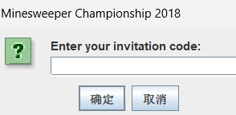
然后放进jadx里面查看能看见如下代码
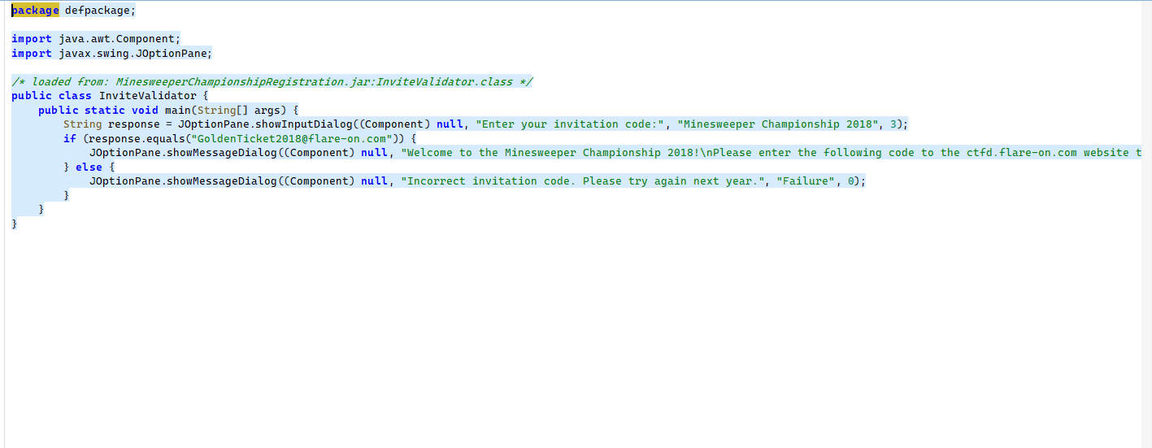
给出的网址就是flag


